м. Одеса, 7-10 червня
www.dek.org.ua

В Одесі продовжує роботу Перша міжнародна конференція «Дні електронних комунікацій», організаторами якої виступили Інтернет Асоціація України (ІнАУ), Асоціація правовласників
і постачальників контенту (АППК) і Латвійська асоціація електронних комунікацій.
ПЕРША СЕКЦІЯ конференції присвячена обговоренню реформ в галузі телекому і медіа.
Виступи Голови Правління ІнАУ Олександра Федієнка, Голови Правління АППК Наталії Клітної, Голови Ради асоціації «Телас» Леоніда Ошерова, Заступника голови Національної ради України з питань телебачення і радіомовлення Уляни Фещук стали основою для обговорення учасниками конференції законодавчих новел у сфері ІКТ і їх впливу на галузь, очікувань ринку від законопроектів «Про електронні комунікації», «Про РЧР», «Про аудіовізуальні медіа-послуги», питання збереження європейського вектору реформ і шляхів протидії викраденням і пошкодженням телеком-мереж в контексті національної безпеки.
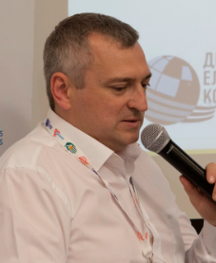 | ОЛЕКСАНДР ФЕДІЄНКО щодо протидії викраденням і пошкодженням телеком-мереж: Поки викрадення телекомунікаційного обладнання і кабелів із сфери фінансових збитків не будуть перекваліфіковані в злочини, які наносять шкоду інформаційній безпеці держави, справи не буде.

НАТАЛІЯ КЛІТНА щодо європейського вектору реформ: Існує розрив щодо розуміння європейського вектору реформ між учасниками ринку і представниками держави. Залог ліквідації цього розриву – в діалозі і співробітництві. | 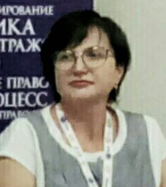

УЛЯНА ФЕЩУК щодо законопроекту про аудіовізуальні медіа-послуги: За інформацією профільного парламентського комітету, законопроект вже розроблено і буде зареєстровано найближчим часом. Зокрема, проектом передбачено реєстраційний принцип для провайдерів програмної послуги, а також формування переліку заборонених програм, тобто замість «білого» списку буде запроваджено «чорний».
Учасники конференції зійшлись на думці, що для забезпечення ефективного реформування галузі на основі європейського курсу України розробка правочинів у сфері телекомунікацій і медіа має відбуватись з широким залученням представників вітчизняних суб’єктів господарювання і відповідною експертизою європейських фахівців.

В ході ДРУГОЇ СЕКЦІЇ обговорювались питання вступу в дію Закону України «Про доступ до об’єктів будівництва, транспорту, електроенергетики з метою розвитку телекомунікаційних мереж».
Дискусія, яку вели з учасниками конференції голова Комітету ІнАУ з питань доступу до інфраструктури телекомунікацій Анатолій Пятніков, заступник директора Департаменту зв’язку НКРЗІ Григорій Гриша, Голова Ради асоціації «Телас» Леонід Ошеров, представниця АППК Світлана Юревич стосувалась особливостей імплементації закону про доступ до інфраструктури, першочергових кроків операторів щодо взаємодії з обленерго, місцевою владою та ПАТ «Укртелеком», завдань для галузі з розробки нормативних документів та інших проблемних питань.
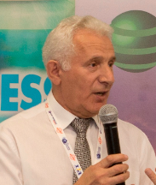 | ЛЕОНІД ОШЕРОВ щодо подальших завдань: Закон про доступ до інфраструктури є важливим надбанням галузі телекомунікацій. Тепер наше спільне завдання – завершити роботу з напрацювання правил і методик відповідно до закону.

АНАТОЛІЙ ПЯТНІКОВ щодо переваг від впровадження закону про доступ до інфраструктури: Зараз з’явилась чітка процедура по відповідальності і строкам по взаємодії з енергетиками, що дозволяє планувати будівництво телекомунікаційних мереж. | 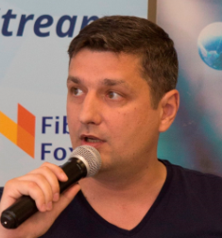

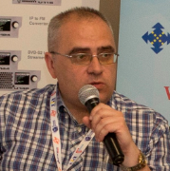 | ГРИГОРІЙ ГРИША щодо правил доступу до ККЕ: НКРЗІ попереду всіх у опрацюванні своєї частини документів відповідно до закону про доступ. Ми врахували зауваження представників ринку в проекті правил надання доступу до інфраструктури ККЕ і до кінця місяця плануємо винести документ на засідання Комісії з наступним виставленням на громадське обговорення. Чекаємо від операторів і асоціацій пропозицій щодо складення аналізу регуляторного впливу.

ТРЕТЯ СЕКЦІЯ була організована під брендом Astro.
Технологічним новаціям для розвитку бізнесу операторів телекомунікацій було присвячено ряд виступів представників Astro Strobel GmbH Germann Geer і партнерів компанії з таких питань:
- Сучасний розвиток європейських операторів на прикладі проектів компанії Astro Strobel GmbH;
- IP головні станції. IP-PAL / QAM / COFDM / FM; «Техніка головних станцій. Нові бюджетні IP-PAL рішення;
- Оптичне обладнання. Від оптичних передавачів та підсилювачів до приймачів;
- Вимірювальне обладнання компанії KWS;
- PON рішення. Організація доставки інтернет-послуг, ТВ-сигналу і медіа-контенту в PON мережах;
- Обладнання Fiber Fox для проведення зварювання оптичних волокон;
- Обладнання для побудови волоконно-оптичних мереж
- Новинки виставок CEBIT, CCBN, ANGA 2017.

ЧЕТВЕРТА СЕКЦІЯ завершила перший день конференції. Її тема - Нагляд, якість, звітність, держава як гарант забезпечення балансу інтересів користувачів та операторів телекомунікацій.
В ході обговорення питань блокування доступу до інтернет-ресурсів, шляхів спрямування репресивного апарату держави від легальних гравців до нелегалів, європейського досвіду нагляду у сфері телекомунікацій, якості послуг з презентаціями виступили експерт ринку телекомунікацій Олександр Баранов, голова Комітету ІнАУ з питань захисту прав людини і свободи слова Максим Тульєв, заступник Департаменту державного нагляду НКРЗІ – начальник управління координації державного нагляду Василь Гуда, представник УДЦР Сергій Тимченко.
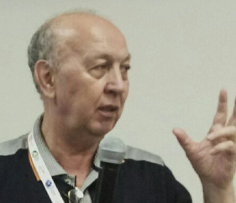 | ОЛЕКСАНДР БАРАНОВ про європейський підхід до реформування галузі телекомунікацій: європейський підхід – це презумпція невинуватості і презумпція добросовісної поведінки, основана на довірі і контролі. НКРЗІ, оператори і споживачі – партнери у досягненні основної цілі реформування галузі телекомунікацій: доступ користувачів до максимально можливого спектру якісних телекомунікаційних послуг

СЕРГІЙ ТИМЧЕНКО щодо показників якості доступу до мережі Інтернет: Загальна кількість вимірювань у нас в минулому році була понад 250, в цьому році є динаміка на збільшення. Всі вимірювання показали відповідність показників встановленим нормам. | 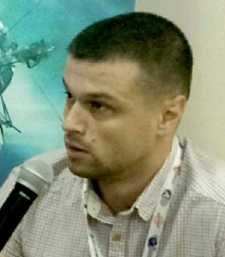

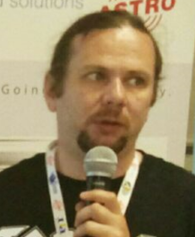 |  | МАКСИМ ТУЛЬЄВ щодо відповідальності за блокування: якщо провайдер щось перезаблокував (оверблокінг), він несе відповідальність перед клієнтом за ст. 148-2 Кодексу України з адміністративних правопорушень, а якщо недозаблокував, або зовсім не заблокував, відповідальності поки що немає.
 | ВАСИЛЬ ГУДА щодо протидії нелегалам: Законодавство сьогодні не дає права на протидію нелегалам: неможливо провести заходи державного нагляду стосовно суб’єктів господарювання які не внесені до реєстру операторів, провайдерів телекомунікацій та Реєстру виданих ліцензій |  | 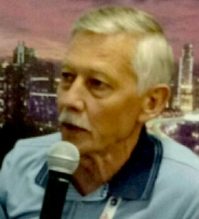

9 червня ДЕК-2017 продовжить роботу.

Презентації першого дня конференції розміщено за адресою http://inau.ua/doc/6/all
Веб-трансляція – за посиланням http://dek.org.ua/uk/online
Інформація про спонсорів і партнерів конференції – тут: http://dek.org.ua/uk/

